Лабораторная работа № 8.

Тема: «Операции с данными. Практический пример»

Задание 1. Создали базу данных Players с таблицией Player (рис. 1)

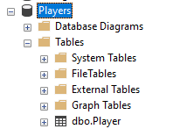

Рис.1 – База данных Players

Задание 2. Добавил модель в приложение (рис. 2)

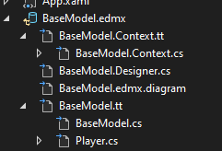

Рис.2 – Добавленная модель

Задание 3. Создал Frame в MainWindow (рис. 3)



Рис.3 – Структура папки Pages

Задание 4. Сформировал внешний вид страницы DataPage (рис. 4)

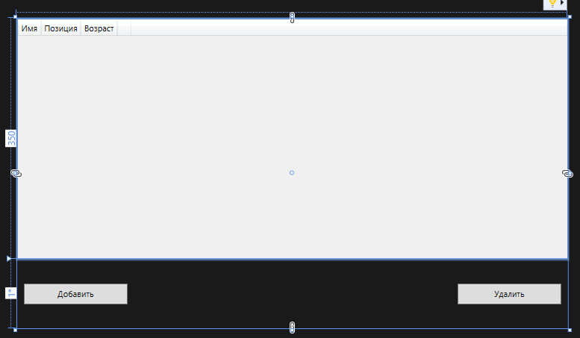

Рис.4 – DataPage

Задание 5. Выполнил создание AddEditPage и шаблона заполнения ее информацией (рис. 5)

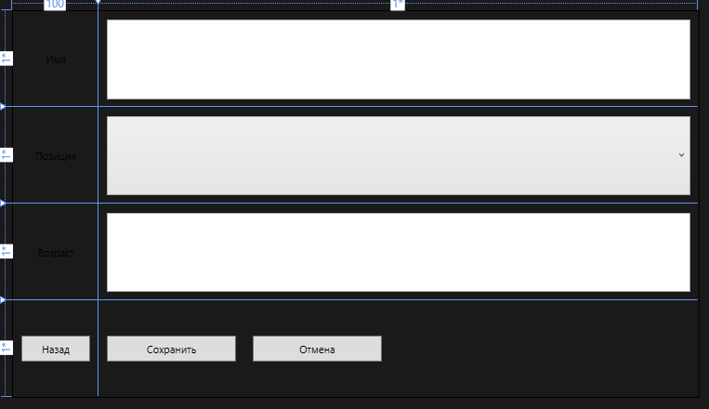

Рис.5 – Страница для создания и редактирования

Задание 6. Добавил менеджер фреймов и навигацию между страницами приложения (рис. 6)

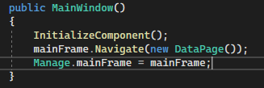

Рис.6 – Навигация по приложению

Задание 7. Добавил метод для создания новых объектов в базе данных, привязал игроков к DataPage (рис. 7)

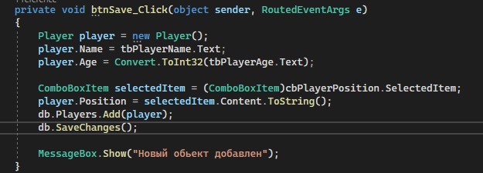

Рис.7 – Добавление объекта

Задание 8. Добавил обработчик на изменение окна DataPage (рис. 8)

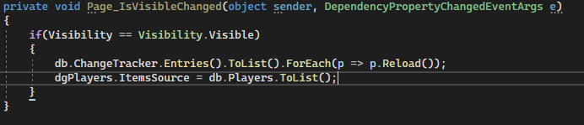

Рис.8 – Обработчик изменения окна

Задание 9. Подготовил страницу AddEditPage к возможности изменения данных об игроке (рис. 9)

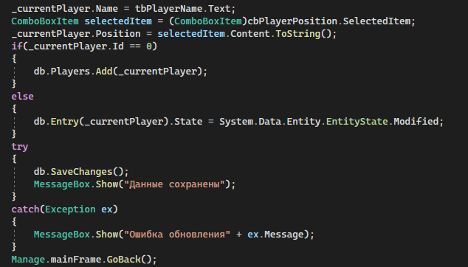

Рис.9 – Метод создания и редактирования

Задание 10. Добавил метод для удаления элементов (рис. 10-11)

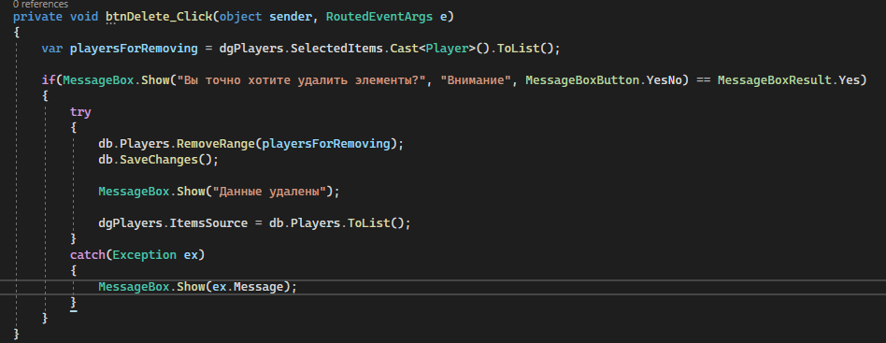

Рис.10 – Метод

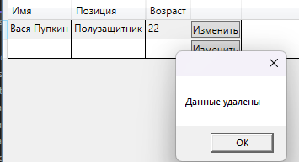

Рис.11 – Результат удаления

Вывод: в ходе данной работы научились создавать простые CRUD-приложения.